數學科暑假作業 ___年 ___班 座號：___ 姓名：_________

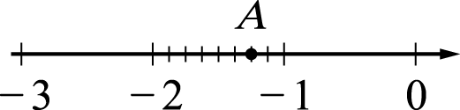
- ( )將附圖數線上－2 和－1 之間的長度以小隔線分成八等分，A 點在其中一隔線上，則數線上 A 點表示的數為何？
(Ａ)－$1\frac{1}{4}$ (Ｂ)－$1\frac{3}{4}$ (Ｃ)－$2\frac{1}{4}$ (Ｄ)－$2\frac{3}{4}$。
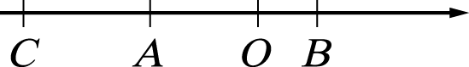
- ( )附圖數線上的 O 是原點，A、B、C 三點所表示的數分別為 a、b、c。根據圖中各點的位置，下列各數的絕對值的比較何者正確？〔100.聯測〕
(Ａ)｜b｜＜｜c｜ (Ｂ)｜b｜＞｜c｜ (Ｃ)｜a｜＜｜b｜ (Ｄ)｜a｜＞｜c｜
- ( )已知數線上 A、B 兩點坐標分別為－3、－6，若在數線上找一點 C，使得 A 與 C 的距離為 4；找一點 D，使得 B 與 D 的距離為 1，則下列何者不可能為 C 與 D 的距離？ (Ａ) 0 (Ｂ) 2 (Ｃ) 4 (Ｄ) 6。
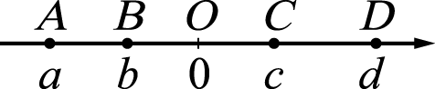
- ( )附圖數線上的 A、B、C、D 四點所表示的數分別為 a、b、c、d，且 O 為原點。根據圖中各點位置，判斷｜a－c｜之值與下列何者不同？

(Ａ)｜a｜＋｜b｜＋｜c｜ (Ｂ)｜a－b｜＋｜c－b｜ (Ｃ)｜a－d｜－｜d－c｜
(Ｄ)｜a｜＋｜d｜－｜c－d｜
- ( )某棟大樓頂樓裝有紅、藍、綠三盞燈，其紅燈每 35 分鐘閃一次，藍燈每 40 分鐘閃一次，綠燈每 25 分鐘閃一次。若這三盞燈於晚上 7 點同時閃一次，則當晚 8 點 55 分後，哪一盞燈先閃？ (Ａ)紅燈 (Ｂ)藍燈 (Ｃ)綠燈 (Ｄ)三盞燈同時閃。
- ( )計算 10⁶×（10²）³÷10⁴ 之值為何？ (Ａ) 10⁸ (Ｂ) 10⁹ (Ｃ) 10¹⁰ (Ｄ) 10¹²
- ( )（－1）³×（－2）⁴÷（－3）³ 之值為何？ (Ａ)－$\frac{8}{3}$(Ｂ)－$\frac{\text{16}}{\text{27}}$(Ｃ)$\frac{\text{16}}{\text{81}}$(Ｄ)$\frac{\text{16}}{\text{27}}$。
- ( )計算（－3）³＋5²－（－2）² 之值為何？ (Ａ) 2 (Ｂ) 5 (Ｃ)－3 (Ｄ)－6。
- ( )計算 7³＋（－4）³ 之值為何？ (Ａ) 9 (Ｂ) 27 (Ｃ) 279 (Ｄ) 407。
- ( ) a＝－3⁴，b＝（－3）⁴，c＝（2³）⁴，d＝（2²）⁶，則下列四數關係的判斷，何者正確？〔100.基測Ⅱ〕(Ａ) a＝b，c＝d (Ｂ) a＝b，c≠d (Ｃ) a≠b，c＝d (Ｄ) a≠b，c≠d。
- ( )下列何者是 0.000815 的科學記號？
(Ａ) 8.15×10^{－3} (Ｂ) 8.15×10^{－4} (Ｃ) 815×10^{－3} (Ｄ) 815×10^{－6}。
- ( )已知某公司去年的營業額為四千零七十億元，則此營業額可用下列何者表示？〔101.基測〕(Ａ) 4.07×10⁹ 元 (Ｂ) 4.07×10¹⁰ 元 (Ｃ) 4.07×10¹¹ 元 (Ｄ) 4.07×10¹² 元。
- ( )下列選項中表示的數，哪一個是質數？ (Ａ) 2×13 (Ｂ) 1×12 (Ｃ) 1×79 (Ｄ) 7×13。
- ( )已知 456456＝2³×a×7×11×13×b，其中 a、b 均為質數。若 b＞a，則 b－a 之值為何？ (Ａ) 12 (Ｂ) 14 (Ｃ) 16 (Ｄ) 18。
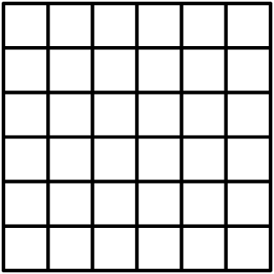
- ( )如圖，一正方形木板上剛好可畫分成 36 個邊長均為 2 公分的正方形。若重新將此木板畫分成數個大小相同的長方形，則此長方形的長與寬不可能為下列哪一組？
(Ａ)長為 3 公分，寬為 2 公分 (Ｂ)長為 6 公分，寬為 4 公分 (Ｃ)長為 9 公分，寬為 6 公分 (Ｄ)長為 12 公分，寬為 4 公分。
- ( )在 1～45 的 45 個正整數中，先將 45 的因數全部刪除，再將剩下的整數由小到大排列，求第 10 個數為何？ (Ａ) 13 (Ｂ) 14 (Ｃ) 16 (Ｄ) 17。
- ( )已知世運會、亞運會、奧運會分別於西元 2009 年、2010 年、2012 年舉辦。若這三項運動會均每四年舉辦一次，則這三項運動會均不在下列哪一年舉辦？
(Ａ)西元 2070 年 (Ｂ)西元 2071 年 (Ｃ)西元 2072 年 (Ｄ)西元 2073 年。
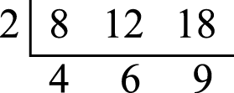
- ( )附圖是利用短除法求出三數 8、12、18 的最大公因數的過程。利用短除法，求出這三數的最小公倍數為何？ (Ａ) 12 (Ｂ) 72 (Ｃ) 216 (Ｄ) 432。
- ( )已知有一個正整數介於 210 和 240 之間，若此正整數為 2、3 的公倍數，且除以 5 的餘數為 3，則此正整數除以 7 的餘數為何？
(Ａ) 0 (Ｂ) 1 (Ｃ) 3 (Ｄ) 4。
- ( )計算$\frac{5}{6}$－$\frac{3}{8}$＋（－2$\frac{7}{8}$）之值為何？
(Ａ)－$\frac{2}{3}$ (Ｂ)－2$\frac{5}{\text{12}}$ (Ｃ)－$\frac{\text{31}}{\text{24}}$ (Ｄ)－14$\frac{\text{11}}{\text{24}}$。
- ( )（－1000$\frac{1}{5}$）×（5－10）值為何？ (Ａ) 1000(Ｂ) 1001(Ｃ) 4999(Ｄ) 5001。
- ( )計算〔（$\frac{2}{3}$）²〕³×〔（$\frac{3}{2}$）²〕² 之值為何？
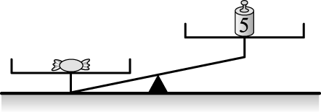
(Ａ) 1 (Ｂ)$\frac{2}{3}$ (Ｃ)（$\frac{2}{3}$）² (Ｄ)（$\frac{2}{3}$）⁴。
- ( )有數顆等重的糖果和數個大、小砝碼，其中大砝碼皆為 5 克、小砝碼皆為 1 克，且附圖是將糖果與砝碼放在等臂天平上的兩種情形。判斷下列哪一種情形是正確的？
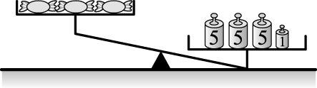
(Ａ)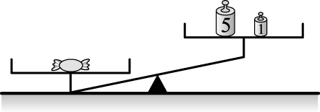 (Ｂ)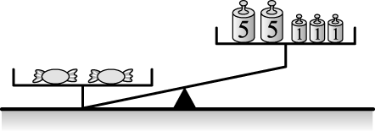
(Ｃ)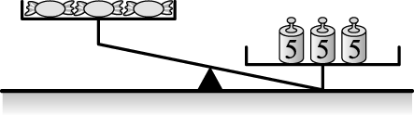 (Ｄ)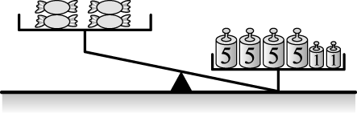

- ( )某校每位學生上、下學期各選擇一個社團，附表為該校所有學生上、下學期選擇各社團的人數比例。若該校上、下學期的學生人數不變，相較於上學期，下學期各社團的學生人數變化，下列敘述何者正確？
 | 舞蹈社 |  | 溜冰社 |  | 魔術社
上學期 | 3 | ： | 4 | ： | 5
下學期 | 4 | ： | 3 | ： | 2
(Ａ)舞蹈社不變，溜冰社減少 (Ｂ)舞蹈社不變，溜冰社不變 (Ｃ)舞蹈社增加，溜冰社減少 (Ｄ)舞蹈社增加，溜冰社不變。
- ( )判斷 3¹² 是 9⁶ 的幾倍？ (Ａ) 1 (Ｂ)（$\frac{1}{3}$）² (Ｃ)（$\frac{1}{3}$）⁶ (Ｄ)（－6）²。
- ( )若 a、b 兩數滿足 a×567³＝10³，a÷10³＝b，則 a×b 之值為何？
(Ａ)$\frac{{\text{10}}^{6}}{{\text{567}}^{9}}$ (Ｂ)$\frac{{\text{10}}^{3}}{{\text{567}}^{9}}$ (Ｃ)$\frac{{\text{10}}^{3}}{{\text{567}}^{6}}$ (Ｄ)$\frac{\text{10}}{\text{567}}$。
- ( )計算｜－1－（－$\frac{5}{3}$）｜－｜－$\frac{\text{11}}{6}$－$\frac{7}{6}$｜之值為何？
(Ａ)－$\frac{7}{3}$ (Ｂ)－$\frac{1}{3}$ (Ｃ)$\frac{4}{3}$ (Ｄ)$\frac{\text{11}}{3}$。
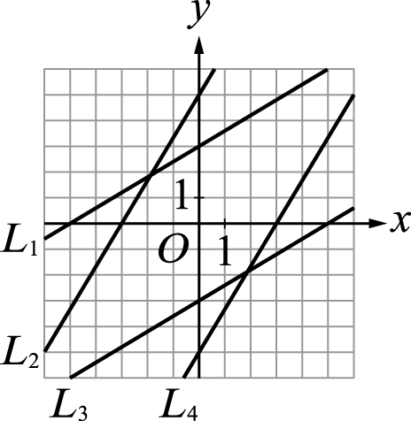
- ( )估算 2009×（－$\frac{\text{2009}}{\text{2008}}$）的值最接近下列哪一數？ (Ａ)－2008 (Ｂ)－2009 (Ｃ)－2010 (Ｄ)－2011。
- ( )化簡 5（2x－3）－4（3－2x）之後，可得下列哪一個結果？ (Ａ) 2x－27 (Ｂ) 8x－15 (Ｃ) 12x－15 (Ｄ) 18x－27
- ( )附圖的坐標平面上有四直線 L₁、L₂、L₃、L₄。若這四直線中，有一直線為方程式 3x－5y＋15＝0 的圖形，則此直線為何？ (Ａ) L₁ (Ｂ) L₂ (Ｃ) L₃ (Ｄ) L₄。

